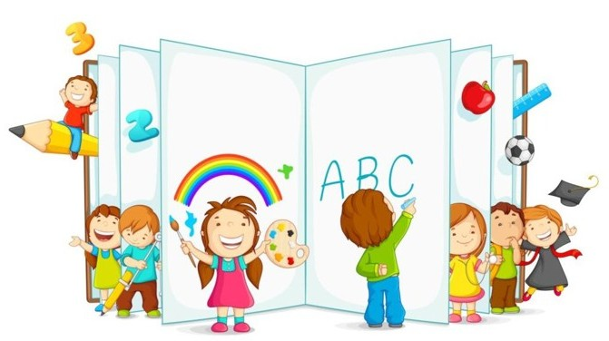

**Sirtori**

**Continuità Scuola Primaria**

***Indicazioni per le giornate di raccordo dei giorni 8 e 15 marzo 2018, dalle ore 9.30 alle ore 11.30.***

Per le attività previste i bambini della Scuola dell’Infanzia dovranno portare un astuccio

completo di colori, colla e forbici.

Durante le mattinate, per merenda, verrà distribuita una banana.

Per gli alunni provenienti da scuole dell’infanzia, esterne all’Istituto Comprensivo, è

necessario far presente eventuali allergie o intolleranze verso questo frutto telefonando

al seguente numero: 039 9211808.

Si allega alla presente comunicazione il modulo di liberatoria da consegnare alla scuola durante il primo incontro.

**Istituto Comprensivo di Barzanò**

SEDE: Via Leonardo da Vinci, 22 – 23891 Barzanò (Lecco)

C.F. 85001820134- Cod. Min. LCIC80800X

Tel. 039.955044 / 039.9272537 - Fax 039.9287473

*e-mail:* [*lcic80800x@istruzione.it*](mailto:lcic80800x@istruzione.it) *- sito web: www.icsbarzano.gov.it*

### PROGETTO “CONTINUITA’ EDUCATIVA D’ISTITUTO”

**RACCORDO SCUOLA D’INFANZIA - SCUOLA PRIMARIA A.S. 2017-2018**

## Il/la sottoscritto/a _____________________________________________________

genitore dell’alunno/a __________________________________________________

frequentante la scuola d’Infanzia di _______________________________________

#### AUTORIZZA

Il/la proprio/a figlio/a a partecipare alle attività di Raccordo, programmate nell’ambito del Progetto Educativo dell’Istituto Comprensivo di Barzanò per l’anno scolastico 2017-2018, sollevando la scuola da ogni responsabilità.

**Plesso di Sirtori**, **giovedì 8 e giovedì 15 marzo, dalle ore 9.30 alle ore 11.30**

Il trasporto è a carico del genitore.

Sirtori ___________ Firma del genitore _____________________

Recapito telefonico _____________________